**建设项目环境影响评价公众参与说明**

**平泉迅兴矿业有限责任公司**

**2024年8月**

**1 概述**

公众参与是建设项目环境影响评价的一个重要程序，是建设单位同公众之间的一种交流方式，也是协调工程建设与社会影响的重要手段。通过公众参与，可以让公众了解建设项目的内容、规模、进度、意义以及该工程对环境的影响，通过对公众建设项目意见的统计分析，可以使建设项目的设计更完善和合理，对保护公众生活环境具有积极的作用，也有利于提高全民族环保意识。

我公司位于承德市平泉市北五十家子镇单营子村。公司原名为平泉县迅兴矿业股份有限公司，于2022年1月21日更名为平泉迅兴矿业有限责任公司。该公司现有铁选厂一座、尾矿库一座，并于2006年2月委托承德市环境科学研究院编制《平泉县迅兴矿业股份有限公司年采选60万吨铁矿石建设项目环境影响报告书》，该报告书于2006年4月24日取得原承德市环境保护局批复，批复文号：承环管审[2006]070号；该项目于2007年9月17日完成竣工环境保护验收工作，并取得验收意见（承环验[2013]51号）。现有选厂生产规模为年处理矿石60万吨、产铁精粉10万吨，采用“二段破碎+干选+三段球磨+三段磁选”的生产工艺，选厂废石外售，尾矿泵至米家沟尾矿库进行堆存处置。现有工程生产时间为年生产300d，每天三班，每班8小时，共计生产7200h/a。

由于选厂建设时间较早、生产设备破损老化，同时现有工程污染防治措施不能满足现行要求，故平泉迅兴矿业有限责任公司拟对铁选厂进行技术改造，调整生产工艺、改变平面布局、更换老旧设备，同时按现行环保要求设置污染防治措施。故平泉迅兴矿业有限责任公司拟投资1051.33万元建设铁选厂技术改造项目，该项目对现有选厂进行技术改造。改造内容主要包括：拆除原有生产车间及生产设备，在现有占地范围内新建入料仓、破碎筛分干选车间、废石筛分车间、粉矿仓、磨选车间、尾矿干排车间、转运站、精粉库、高位水池、带式输送机通廊、机械除尘系统、库房、危险废物贮存间、变配电室、值班室等。改造后选厂生产规模不变，仍为年处理原矿60万吨，年产铁精粉10万吨。

针对本次改造工程，平泉迅兴矿业有限责任公司于河北省发展和改革委员会进行企业投资项目备案，备案信息字号为：冀发改政务备字[2024]208号。

按照《中华人民共和国环境保护法》、《中华人民共和国环境影响评价法》、《环境影响评价公众参与办法》等有关文件的规定，我公司在建设项目环境影响报告书征求意见稿编制过程中，组织了信息公开与公众参与工作，广泛征求各公众意见，以便修改完善建设项目环境影响报告书，做好我公司环境保护工作。

我公司于2024年7月1日，委托承德升泰环保服务有限公司编制《平泉迅兴矿业有限责任公司铁选厂技术改造项目环境影响报告书》，并按照《环境影响评价公众参与暂行办法》（环发〔2006〕28号）的规定，在环境影响报告书编制过程中进行了3次信息公示。

按照《环境影响评价公众参与办法》（2019年1月1日实施）及《关于贯彻落实<环境影响评价公众参与办法>规范环评文件审批的通知》（冀环办发〔2018〕23号）的相关要求，我公司进行了相关的信息公开及公众参与工作，并根据规范要求组织编写完成了《建设项目环境影响评价公众参与说明》。

**2 首次环境影响评价信息公开情况**

建设单位在确定环境影响评价单位后，7日内（委托日期：2024年7月1日），由建设单位通过建设项目所在地相关政府网站（以下统称网络平台）进行信息公开，公示时间为2024年7月2日。公开信息如下：

（1）建设项目名称、选址选线、建设内容等基本情况，改建、扩建、迁建项目应当说明现有工程及其环境保护情况；

（2）建设单位名称和联系方式；

（3）环境影响报告书编制单位的名称；

（4）公众意见表的网络链接；

（5）提交公众意见表的方式和途径。

具体的公示内容列表如下：

**表2-1平泉迅兴矿业有限责任公司铁选厂技术改造项目**

**信息公开（第一次公开信息）**

|  |  |
| --- | --- |
| 项目名称 | 平泉迅兴矿业有限责任公司铁选厂技术改造项目 |
| 项目选址 | 平泉市北五十家子镇单营子村 |
| 建设内容 | 拆除原有生产车间及生产设备，在现有占地范围内新建入料仓、破碎筛分干选车间、废石筛分车间、粉矿仓、磨选车间、尾矿干排车间、转运站、精粉库、高位水池、带式输送机通廊、机械除尘系统、库房、危废间、变配电室、值班室等。改造后选厂生产规模不变，仍为年处理原矿60万吨，年产铁精粉10万吨。 |
| 建设单位名称 | 平泉迅兴矿业有限责任公司 |
| 联系方式 | 张文烨15512029227 |
| 环境影响报告书编制单位 | 承德升泰环保服务有限公司 |
| 公众意见表的网络连接 | 中华人民共和国生态环境部《关于发布<环境影响评价公众参与办法>配套文件的公告（公告 2018年 第48号）》，信息公开网络连接地址：<http://www.mee.gov.cn/xxgk2018/xxgk/xxgk01/201810/t20181024_665329.html> |
| 提交公众意见表的方式和途径 | 1、电子版发送至：810436254@qq.com。  2、纸质版发送至：平泉迅兴矿业有限责任公司，平泉市北五十家子镇单营子村，张文烨15512029227。 |

第一次信息公开公示照片见下图所示：

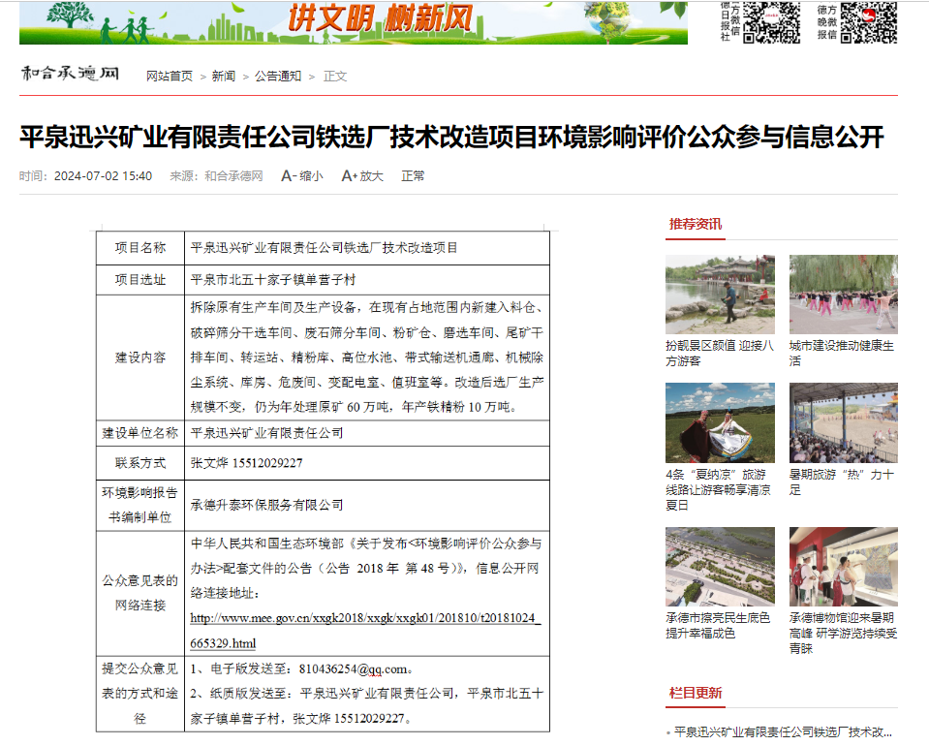

**图2-1 第一次公示照片**

**3 征求意见稿公示情况**

**3.1 公示内容及时限**

建设项目环境影响报告书征求意见稿完成后，我公司组织了信息公示。

信息公开的内容主要包括以下方面：

1、环境影响报告书征求意见稿全文的网络链接及查阅纸质报告书的方式和途径；

2、征求意见的公众范围；

3、公众意见表的网络链接；

4、公众提出意见的方式和途径；

5、公众提出意见的起止时间。

具体的公示内容列表如下：

**表3-1平泉迅兴矿业有限责任公司铁选厂技术改造项目**

**环境影响报告书（征求意见稿）信息公开**

|  |  |  |
| --- | --- | --- |
| **项 目** | | **内 容** |
| 项目名称 | | 平泉迅兴矿业有限责任公司铁选厂技术改造项目 |
| 项  目  概  况 | 建设地点 | 平泉市北五十家子镇单营子村 |
| 建设规模 | 年处理原矿60万吨，年产铁精粉10万吨 |
| 总投资 | 1051.33 |
| 建设性质 | 技术改造 |
| 建设项目环境影响报告书征求意见稿全文公开网络链接 | | https://pan.baidu.com/s/13_wBC5b3zQuImgI1-Hin0w  提取码：60dl |
| 建设项目环境影响报告书征求意见稿纸质版报告书的查阅方式和途径 | | 可直接与本公司相关人员联系，具体查阅方式可联系后确定  联系人：张文烨 联系电话：155120292271 |
| 公众意见的征求范围 | | 河北辽河源省级自然保护区及四当地、米家沟、徐营子、王营子、单营子村、刘杖子、陈家营子、大窝铺、西沟、小碾、土豹子沟等范围内的居民 |
| 公众意见表的网络链接 | | http://www.mee.gov.cn/xxgk2018/xxgk/xxgk01/201810/t20181024_665329.html |
| 公众提出意见的  主要方式和途径 | | 1、电子版发送至：810436254@qq.com。  2、纸质版发送至：平泉迅兴矿业有限责任公司，平泉市北五十家子镇单营子村，张文烨15512029227。 |
| 公众提出意见的起止时间 | | 2024年7月29日至2024年8月9日，共10个工作日。 |

本次信息公开按照《环境影响评价公众参与办法》（2019年1月1日实施）中的第十条规定的公开信息内容进行信息公开，符合其一般性要求。

**3.2 公示方式**

**3.2.1 网络**

本次信息公开选取的网络平台为，符合《环境影响评价公众参与办法》（2019年1月1日实施）中第十一条规定的“通过网络平台公开，且公开期限不得少于10个工作日”的要求。

网络公示的时间为2024年7月29日至2024年8月9日，共10个工作日。

网址为：https://www.hehechengde.cn/news/txy/2024-07-29/225505.html。

截图如下图所示。

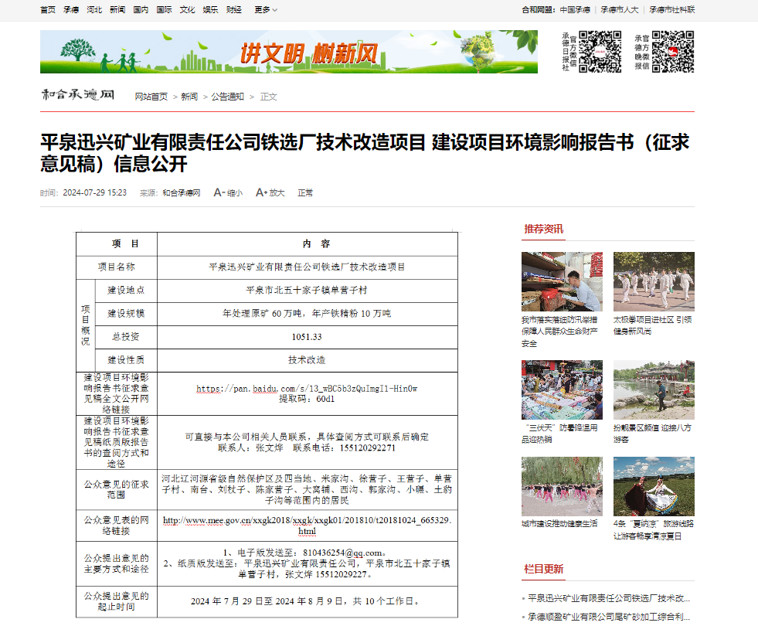

**图3-1 网络公示照片**

**3.2.2 报纸**

本次信息公开选取的公众易于接触的报纸名称为：《承德日报》，符合《环境影响评价公众参与办法》（2019年1月1日实施）中第十一条规定的“通过建设项目所在地公众易于接触的报纸公开，且在征求意见的10个工作日内公开信息不得少于2次”的要求。

公示时间分别为2024年7月29日和2024年7月30日，照片如下：

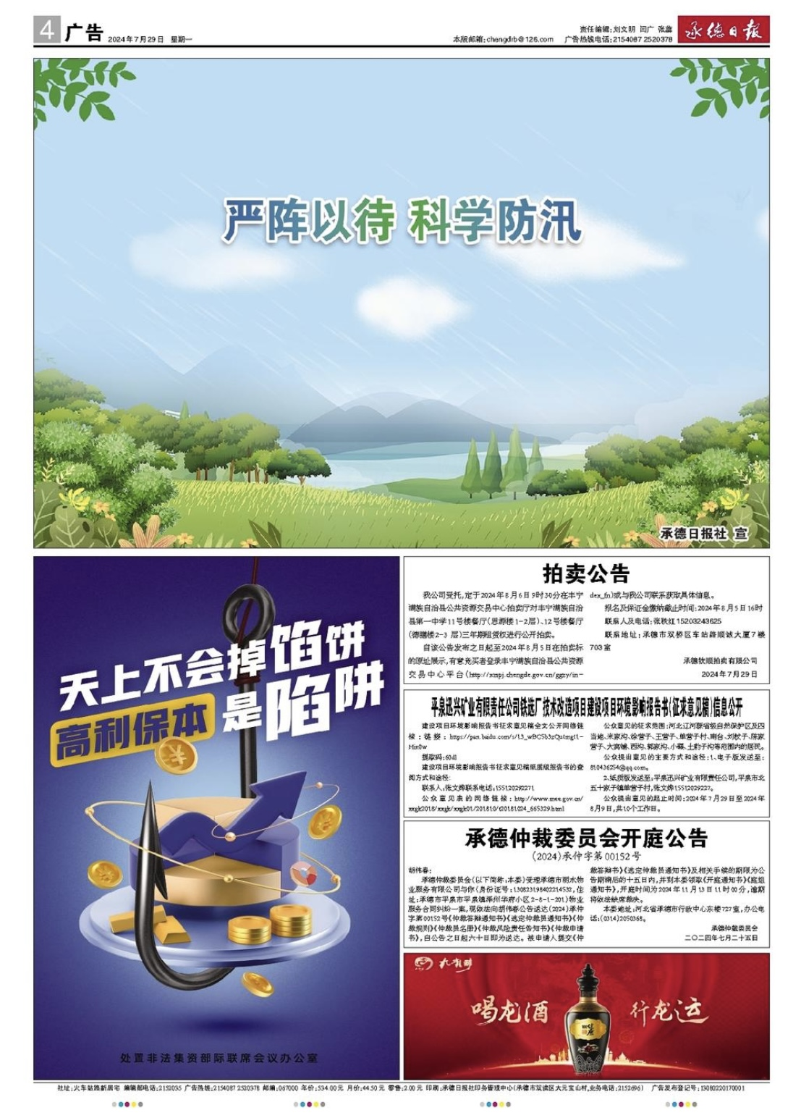

**图3-2 报纸公示照片（2024年7月29日）**

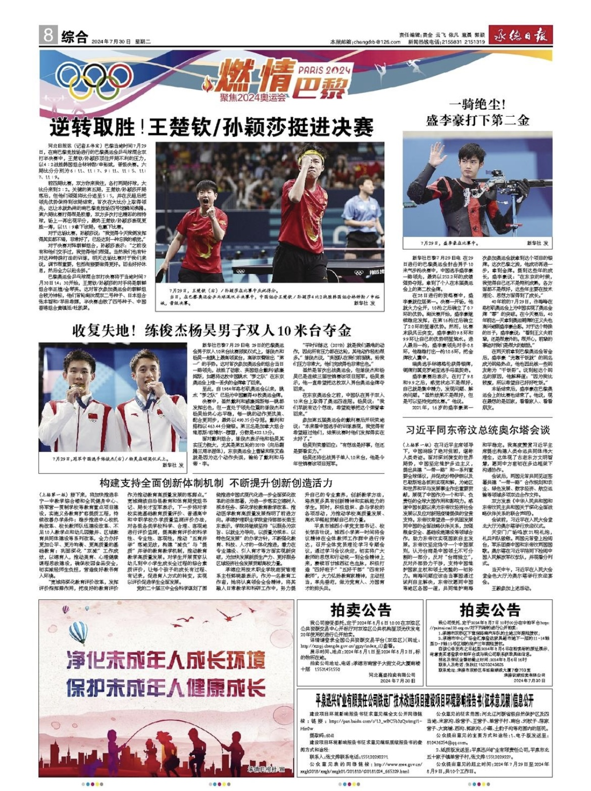

**图3-3 报纸公示照片（2024年7月30日）**

**3.2.3 张贴**

本次信息公开期间，我公司选取了公众意见征求范围内的河北辽河源省级自然保护区及四当地、米家沟、徐营子、王营子、单营子村、刘杖子、陈家营子、大窝铺、西沟、小碾、土豹子沟等村，拟进行公示公告，符合《环境影响评价公众参与办法》（2019年1月1日实施）中第十一条规定的“通过在建设项目所在地公众易于知悉的场所张贴公告的方式公开，且持续公开期限不得少于10个工作日”的要求。

在各村委会标识栏或显眼位置张贴了信息公示公告（表3-1），张贴时间为2024年7月29日。

照片如下：

|  |  |
| --- | --- |
| **C:\Users\Administrator\Documents\WeChat Files\ji7798\FileStorage\Temp\1723082879098.png**  **河北辽河源省级自然保护区** | **C:\Users\Administrator\Documents\WeChat Files\ji7798\FileStorage\Temp\1723012987810.png**  **四当地** |
| **C:\Users\Administrator\Documents\WeChat Files\ji7798\FileStorage\Temp\1723012908724.png**  **米家沟** | **C:\Users\Administrator\Documents\WeChat Files\ji7798\FileStorage\Temp\1723012870237.png**  **徐营子（林营子）** |
| **C:\Users\Administrator\Documents\WeChat Files\ji7798\FileStorage\Temp\1723012834874.png**  **王营子** | **C:\Users\Administrator\Documents\WeChat Files\ji7798\FileStorage\Temp\1723012811479.png**  **单营子村** |
| **C:\Users\Administrator\Documents\WeChat Files\ji7798\FileStorage\Temp\1723012682981.png**  **大窝铺（下窝铺）** | **C:\Users\Administrator\Documents\WeChat Files\ji7798\FileStorage\Temp\1723012735086.png**  **陈家营子** |
| **C:\Users\Administrator\Documents\WeChat Files\ji7798\FileStorage\Temp\1723012772214.png**  **西沟** | C:\Users\Administrator\Documents\WeChat Files\ji7798\FileStorage\Temp\1723012947678.png  **刘杖子** |
| **C:\Users\Administrator\Documents\WeChat Files\ji7798\FileStorage\Temp\1723082927005.png**  **小碾** | C:\Users\Administrator\Documents\WeChat Files\ji7798\FileStorage\Temp\1723082946264.png  **土豹子沟** |

**图3-4公示照片**

**3.3查阅情况**

本次信息公示建设项目环境影响报告书征求意见稿纸质版报告书的查阅，可直接与本公司相关人员联系，具体查阅方式及途径列入表3-1中。

信息公示期间，无人来我公司查阅该报告书征求意见稿。

**3.4公众提出意见情况**

本次信息公开期间通过网络平台公示、报纸公示及张贴公示等的形式，向公众公示了本次公示的相关内容，并列出了公众可以填报的建设项目环境影响评价公众意见表（生态环境部制）的网络链接，提供下载服务。

本次信息公开期间通过网上公示的形式，向公众公示了本项目的相关内容。信息公开由建设单位向公众公开项目实施后可能对环境造成的影响及项目采取的环保措施。公示时间为2024年7月29日至2024年8月9日，公告期限为10个工作日。具体信息公示（第二次信息公示）及其主要内容见表3-2。

**表3-2建设项目环境影响评价公众意见表**

**填表日期 年 月 日**

|  |  |  |
| --- | --- | --- |
| 项目名称 | 平泉迅兴矿业有限责任公司铁选厂技术改造项目 | |
| 一、本页为公众意见 | | |
| **与本项目环境影响和环境保护措施有关的建议和意见**（**注：**根据《环境影响评价公众参与办法》规定，涉及**征地拆迁、财产、就业**等与项目环评无关的意见或者诉求不属于项目环评公参内容） | （填写该项内容时请勿涉及国家秘密、商业秘密、个人隐私等内容，若本页不够可另附页） | |
| 二、本页为公众信息 | | |
| **（一）公众为公民的请填写以下信息** | | |
| **姓 名** | |  |
| **身份证号** | |  |
| **有效联系方式**  （电话号码或邮箱） | |  |
| **经常居住地址** | | 省 市 县 镇 村 |
| **是否同意公开个人信息**  （填同意或不同意） | | （若不填则默认为不同意公开） |
| **（二）公众为法人或其他组织的请填写以下信息** | | |
| **单位名称** | |  |
| **工商注册号或统一社会信用代码** | |  |
| **有效联系方式**  （电话号码或邮箱） | |  |
| **地 址** | |  |
| 注：法人或其他组织信息原则上可以公开，若涉及不能公开的信息请在此栏中注明法律依据和不能公开的具体信息。 | | |

公示期间，未收到公众反馈的纸质版建设项目环境影响评价公众意见表。

**4其他公众参与情况**

公示期间，未收到公众反馈的纸质版建设项目环境影响评价公众意见表。故我公司未组织开展深度公众参与。

我公司于2024年8月8日征求了河北辽河源省级自然保护区管理处意见，该单位出具了“本项目选址不在河北辽河源省级自然保护区范围内的说明”，同时，针对项目的建设，该单位未反馈任何意见或建议。

**5 公众意见处理情况**

**5.1 公众意见概述和分析**

公示期间，未收到公众反馈的纸质版建设项目环境影响评价公众意见表。

**5.2 公众意见采纳情况**

公示期间，未收到公众反馈的纸质版建设项目环境影响评价公众意见表。

**5.3公众意见未采纳情况**

公众意见无未采纳情况。

**6 其他**

我公司针对收集、采纳的建设项目环境影响评价公众意见表、建设项目环境影响评价公众参与说明均进行了统一归档、整理，并列入我公司环境保护台账管理计划中。

**7 诚信承诺**

我单位已按照《环境影响评价公众参与办法》要求，在《平泉迅兴矿业有限责任公司铁选厂技术改造项目环境影响报告书》编制阶段开展了公众参与工作，公示期间未收到公众反馈意见。

我单位承诺，本次提交的《平泉迅兴矿业有限责任公司铁选厂技术改造项目环境影响评价公众参与说明》内容客观、真实，未包含依法不得公开的国家秘密、商业秘密、个人隐私。如存在弄虚作假、隐瞒欺骗等情况及由此导致的一切后果由我公司平泉迅兴矿业有限责任公司及单位负责人承担全部责任。

承诺单位：平泉迅兴矿业有限责任公司

承诺时间：2024年8月9日